Боголюбская икона Божией Матери
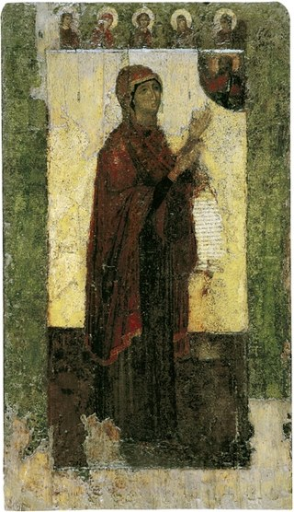
https://commons.wikimedia.org/wiki/File:Bogolubskaya_ikona.jpg#/media/File:Bogolubskaya_ikona.jpg
Боголюбская икона Божией Матери
Боголюбская икона Божией Матери – один из немногих образов, написанных ещё до монгольского нашествия и сохранившихся в наши дни. Все эти годы Боголюбская Богоматерь беспрестанно ходатайствовала за наш народ перед Господом и являла свою чудодейственную силу.

История появления
В 1155 году князь Андрей Юрьевич Боголюбский направился из Вышгорода в землю Суздальскую, дабы переселиться туда со всем двором своим и утвердить великокняжеский престол.
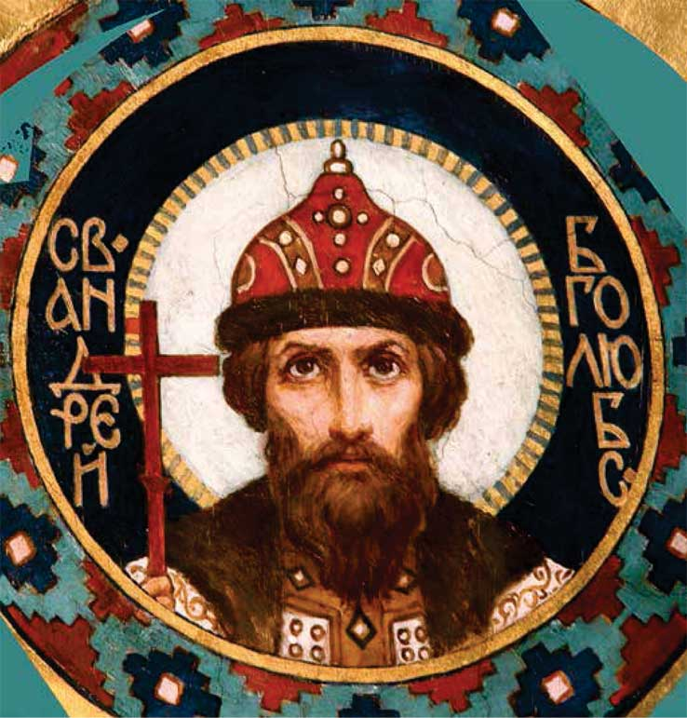
http://iknigi.net/books_files/online_html/125554/i_005.jpg
Святой князь Андрей Юрьевич Боголюбский
С собой из Вышгородского женского монастыря он взял чудотворную икону Богородицы, написанную ещё святым евангелистом Лукой.
Однако за 7 вёрст до города Владимира лошади, везшие на себе образ, встали как вкопанные. Ничто не могло заставить их сдвинуться с места.
Узрев в этом особую волю Всевышнего, князь Андрей приказал остановиться и отслужить молебен перед чудотворной иконой (впоследствии именуемой Владимирская). После этого он уединился в своём шатре и продолжал горячо и слёзно молиться.
Тогда ему явилась Сама Пречистая Дева Мария и изъявила Свою волю: чтобы икона Её оставалась во Владимире, а на сем благословенном месте был основан женский монастырь.
Преисполненный умиления и благодарности князь Андрей созвал лучших иконописцев и попросил изобразить Божью Матерь так, как он видел Её в чудесном явлении.
Пока иконописцы трудились над созданием образа, строители возводили своды белокаменной церкви. Храм освятили в честь Рождества Богородицы. Князь Андрей перенёс туда написанную икону и утвердил 18 июня (1 июля по новому стилю) датой ежегодного празднования явления Божией Матери и Её иконы. Привезённый из Вышгорода образ, как было велено Девой Марией, поместили в Успенском соборе во Владимире.
Возлюбленное Пречистой место цвело и разрасталось. Вскоре здесь образовалась женская обитель, затем небольшой город. Князь Андрей назвал его Боголюбовом и сделал своей летней резиденцией. С тех пор благоверного князя и явленную ему икону именуют Боголюбскими.
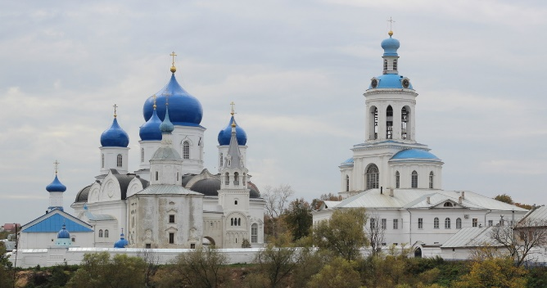
http://img-9.photosight.ru/e32/4802025_large.jpg
Свято-Боголюбский женский монастырь

Чудеса
В конце 30-х годов XIII века Боголюбский монастырь подвергся жестокому нападению батыйского войска. Храм Рождества Богородицы полностью сгорел. Однако Боголюбский образ чудом остался невредим.
В 1395 году Святая Владычица изгнала татар с русских земель. Она явилась во сне хану Тамерлану и приказала немедленно оставить русские пределы. Великий завоеватель, славившийся своим бесстрашием, в ужасе бежал вместе со всем войском.
В XVIII веке икона Андрея Боголюбского спасла владимирцев от повальной чумы. После внесения иконы в город и совершения молебственного пения смерти прекратились, а вскоре эпидемия и отступила вовсе. Примечательно, что близлежащего от города монастыря и села Боголюбово болезнь не коснулась вовсе.
В 1877 году был зафиксирован чудесный случай исцеления пятилетнего мальчика. Во время крестного хода его отец попросил внести святыню к ним в дом. Помолившись Святой Заступнице, отец взял ребёнка на руки (тот не мог ходить из-за слабости ног) и пронёс под чудотворным образом. Когда после этого он посадил его на лавку и пошёл провожать икону, мальчик неожиданно встал и пошёл вслед за ним. С тех пор страшный недуг оставил его.

Иконография
Богородица Боголюбская изображена в полный рост. В руке Дева Мария держит свиток со словами молитвы, а ликом обращена к Господу с просьбой послать благословение. На некоторых вариантах иконы также изображён князь Андрей Боголюбский, смиренно припадающий к ногам Небесной Царицы.
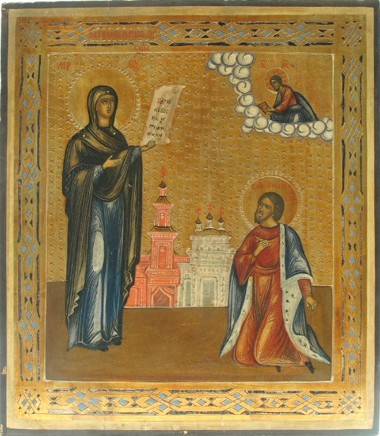
http://fedoroff.net/_ph/76/760777818.jpg
Боголюбская икона Богородицы с изображением коленопреклоненного Андрея Боголюбского
Написан образ крайне искусно. По стилю письма можно сказать, что авторство принадлежит иконописцу византийской школы.
Однако первоначальная живопись до нас почти не дошла. За всю историю к Боголюбской прикоснулась не одна кисть художника, поэтому её подлинный облик был скрыт под слоями репродукции. Только к 1970 году московским реставраторам удалось раскрыть, а позже частично реставрировать фрагменты первообраза.
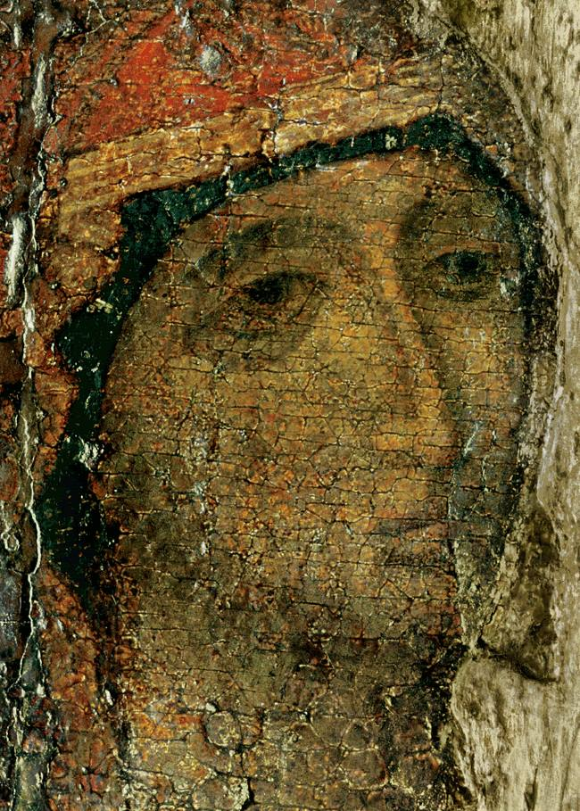
http://www.brooklyn-church.org/wp-content/uploads/2012/06/Bogolubskaya_lik.jpg
Лик Пресвятой Богородицы Боголюбская
О том, насколько велико значение Боголюбской иконы для русского народа, можно судить по количеству списков с неё. Некоторые из них явили себя как чудотворные.

Под защитой Боголюбской Богоматери
О чём молятся Боголюбскому образу? В первую очередь, о защите. Она Сама изъявила желание покровительствовать русскому народу и не единожды спасала нашу землю от страшных бед.
Её просят об избавлении от болезней и стихийных бедствий: засух, морозов, наводнений, пожаров, голода. О разрешении крупных внутригосударственных и межгосударственных конфликтов.
Матери молят Богородительницу о своих любимых чадах. Путешествующие – о благополучии в пути. Несчастные и обездоленные – о укреплении душевных и телесных сил.

Молитва
О Пречистая Госпоже Богородице, Мати Боголюбивая, Надеждо нашего спасения! Воззри милостивно на люди сия, предстоящия с верою и любовию и покланяющияся пречистому образу Твоему: приими наше хвалебное пение сие и пролей тёплую Твою молитву о нас грешных ко Господу, да, презрев вся наша согрешения, спасёт и помилует нас. О Предивная Владычице! Покажи на нас чудныя милости Твоя: сохрани невредимы пастыри церковныя и все христолюбивое воинство. Молим Тя умиленно, избави нас от всякия скорби, настави на путь всякия добродетели и благостыни, спаси от искушений, бед и болезней, изми от нас оклеветания и распри, сохрани нас от молниеноснаго грома, от запаления огненнаго, от глада, труса, потопа и смертоносныя язвы: подай нам Твою милостивую помощь на пути в мори и на суши, да не погибнем люте. О Всемилостивая, Боголюбивая Мати! Со упованием твёрдым возсылаем к Тебе нашу смиренную молитву: не отрини наших слез и воздыханий, не забуди нас во вся дни жизни нашея, но всегда пребывай с нами и Твоим заступлением и ходатайством у Господа подаждь нам отраду, утешение, защиту и помощь, да выну славим и величаем преблагословенное и всепетое имя Твое. Аминь.

